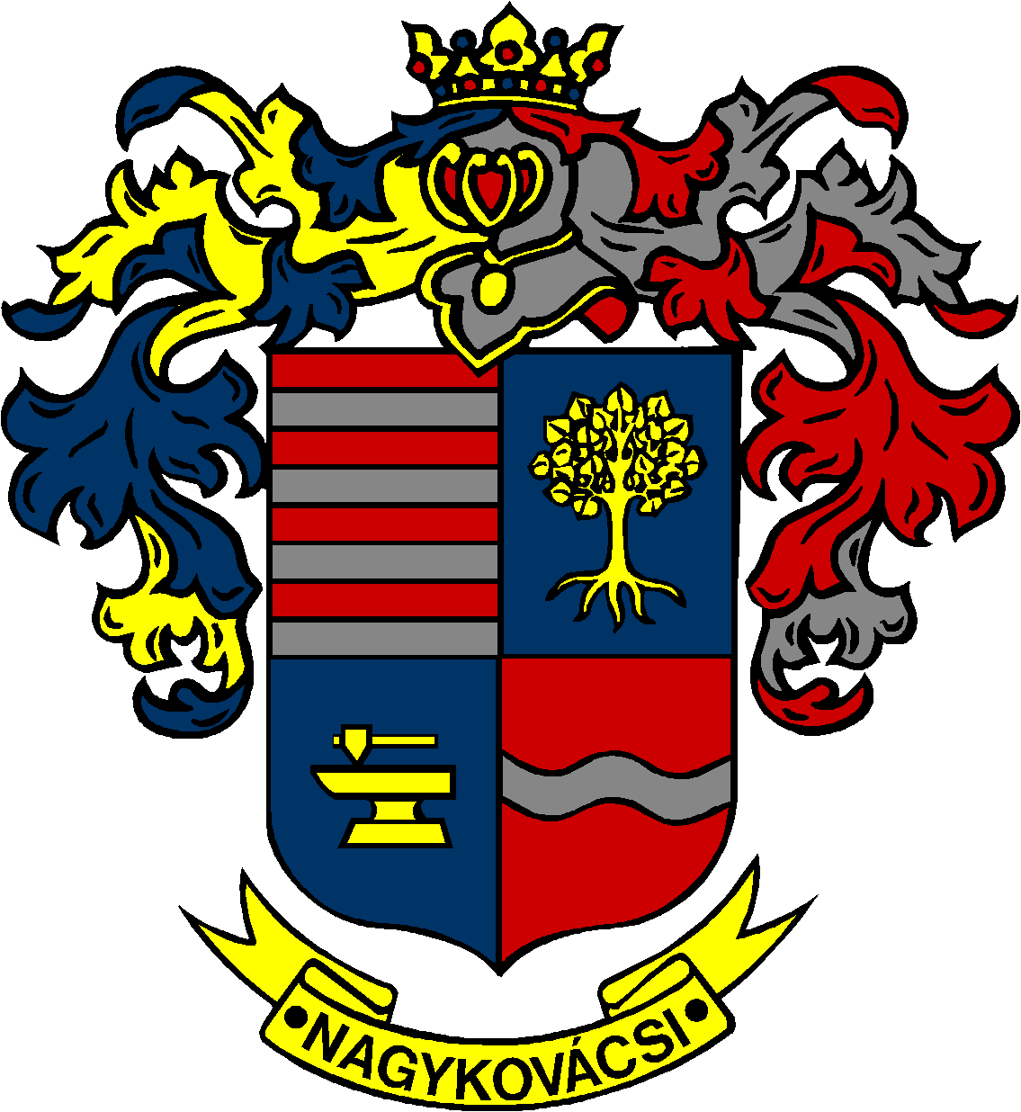

NAGYKOVÁCSI NAGYKÖZSÉG ÖNKORMÁNYZAT
OKTATÁSI, KULTURÁLIS, SPORT, TURISZTIKAI ÉS KÖRNYEZETVÉDELMI BIZOTTSÁG

ELNÖKE

MEGHÍVÓ

Nagykovácsi Nagyközség Önkormányzatának
Oktatási, kulturális, sport, turisztikai és környezetvédelmi bizottság
ülésére

Az ülés helye: Vállalkozói Inkubátorház
(2094 Nagykovácsi, Kossuth u. 78.)
Időpontja: 2016. szeptember 19. (hétfő) 17 óra

Napirend:

- A Kispatak Óvoda Házirendjének jóváhagyása E – 77
Előterjesztő: Kiszelné Mohos Katalin polgármester
Előadó: Grégerné Papp Ildikó osztályvezető
Tárgyalja: OKB

- Döntés a Bursa Hungarica Felsőoktatási Önkormányzati Ösztöndíjpályázat 2017. évi fordulójához való csatlakozásról, valamint az elektronikus adatbázis használatáról E – 80
Előterjesztő: Kiszelné Mohos Katalin polgármester
Előadó: Grégerné Papp Ildikó osztályvezető
Tárgyalja: OKB

Nagykovácsi, 2016. szeptember 15.

Fodor Attila sk.
Bizottsági elnök

